Konfigurowanie procesu routingu OSPF

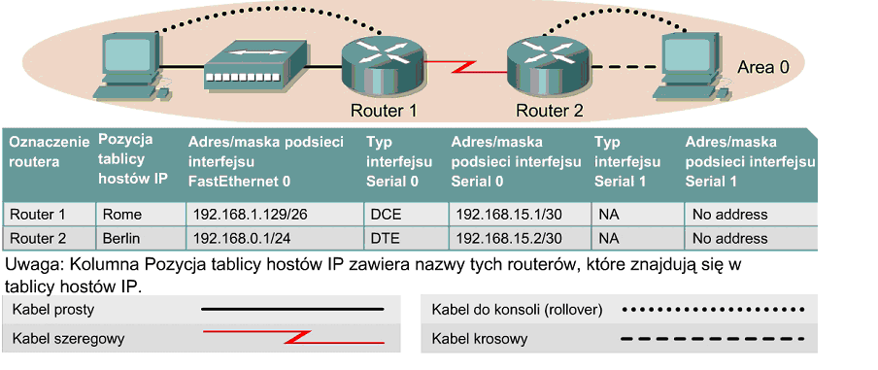
Cele
• Zapoznanie się ze sposobem konfigurowania schematu adresowania IP dla obszaru 0 routingu
OSPF (ang. Open Shortest Path First).
• Opanowanie umiejętności konfigurowania i sprawdzania poprawności routingu OSPF (ang.
Open Shortest Path First).

Krok 1 Konfiguracja routerów
W trybie konfiguracji globalnej skonfiguruj na routerach nazwę hosta tak, jak opisano to w tabeli.
Skonfiguruj interfejsy, tak jak na rysunku. Skonfiguruj nazwy hostów IP. Nie konfiguruj
protokołu routingu.

Krok 2 Zapisanie informacji konfiguracyjnych z poziomu uprzywilejowanego trybu EXEC
BERLIN#copy running-config startup-config
Destination filename [startup-config]? (Nazwa pliku docelowego
[startup-config]?) [Enter]
a. W jakim celu zapisuje się w konfiguracji startowej informacje o konfiguracji bieżącej?
__________________________________________________________________________
__________________________________________________________________________
Krok 3 Skonfigurowanie hostów przy użyciu odpowiednich adresów IP, maski podsieci i domyślnej bramy
a. Z każdej stacji roboczej powinno być możliwe uzyskanie połączenia z podłączonym routerem
przy użyciu polecenia ping. W przypadku wystąpienia problemów spróbuj je rozwiązać. Nie
zapomnij o przypisaniu stacji roboczej konkretnego adresu IP oraz bramy domyślnej.
b. W tym momencie stacje robocze nie mogą się komunikować ze sobą. Następujące kroki opisują
proces umożliwiający nawiązywanie łączności w sieci używającej protokołu routingu OSPF.
Krok 4 Wyświetlanie informacji o konfiguracji i interfejsach routerów
a. W uprzywilejowanym trybie EXEC wpisz:
Berlin#show running-config
b. Używając polecenia show ip interface brief, sprawdź stan każdego interfejsu.
c. Jaki jest stan interfejsów każdego routera?
Berlin:
FastEthernet 0: _______________________________________________
Serial 0: ___________________________________________________
Serial 1: ___________________________________________________
Rome:
FastEthernet 0: _______________________________________________
Serial 0: ___________________________________________________
d. Wyślij pakiety ping z jednego dołączonego interfejsu szeregowego na inny.
Czy polecenie ping zostało wykonane pomyślnie?
__________________________________________
e. Jeśli polecenie ping nie zostało wykonane pomyślnie, rozwiąż problem z konfiguracją routera,
tak aby polecenie ping zakończyło się powodzeniem.
Krok 5 Konfigurowanie routingu OSPF na routerze Berlin
a. Skonfiguruj proces routingu OSPF na routerze Berlin. Użyj numeru procesu OSPF równego 1
oraz upewnij się, że wszystkie sieci znajdują się w obszarze 0.
Berlin(config)#router ospf 1
Berlin(config-router)#network 192.168.1.128 0.0.0.63 area 0
Berlin(config-router)#network 192.168.15.0 0.0.0.3 area 0
Berlin(config-router)#end
b. Sprawdź bieżące pliki konfiguracyjne routerów.
c. Czy w danej wersji systemu IOS zostały automatycznie dopisane jakieś wiersze pod instrukcją
router ospf 1? _______________
d. Jeśli tak, co zostało dodane?
_________________________________________________
e. Jeśli konfiguracja bieżąca nie uległa zmianie, wpisz następujące polecenia:
Berlin(config)#router ospf 1
Berlin(config-router)#log-adjacency-changes
Berlin(config-router)#end
f. Wyświetl tablicę routingu routera Berlin.
Berlin#show ip route
g. Czy w tablicy routingu znajdują się wpisy? __________________
h. Dlaczego?
_______________________________________________________
Krok 6 Konfigurowanie routingu OSPF na routerze Rome
a. Skonfiguruj proces routingu OSPF na routerze Rome. Użyj numeru procesu OSPF równego 1
oraz upewnij się, że wszystkie sieci znajdują się w obszarze 0.
Rome(config)#router ospf 1
Rome(config-router)#network 192.168.0.0 0.0.0.255 area 0
Rome(config-router)#network 192.168.15.0 0.0.0.3 area 0
Rome(config-router)#end
b. Sprawdź bieżące pliki konfiguracyjne routera Rome.
c. Czy w danej wersji systemu IOS zostały automatycznie dopisane jakieś wiersze pod instrukcją
router ospf 1? _______________
d. Jeśli tak, co zostało dodane?
_________________________________________________
e. Jeśli konfiguracja bieżąca nie uległa zmianie, wpisz następujące polecenia:
Rome(config)#router ospf 1
Rome(config-router)#log-adjacency-changes
Rome(config-router)#end
f. Wyświetl tablicę routingu routera Rome:
Rome#show ip route
g. Czy w tablicy routingu znajdują się wpisy dotyczące protokołu OSPF?
__________________________
h. Jaka jest wartość metryki dla trasy OSPF? _______________________________
i. Jaki jest adres VIA dla trasy OSPF? _______________________________
j. Czy w tablicy routingu znajdują się trasy do wszystkich sieci?
__________________________
k. Co oznacza litera O znajdująca się w pierwszej kolumnie tablicy routingu?
____________________
Krok 7 Testowanie łączności w sieci
a. Wykonaj na hoście Rome polecenie ping adresowane do hosta Berlin. Czy zostało ono
wykonane pomyślnie? ___________________
b. Jeśli nie, rozwiąż występujące problemy.
Po zakończeniu opisanych czynności wyloguj się, wpisując polecenie exit, a następnie wyłącz
router. Następnie odłącz i schowaj kable oraz przejściówkę.

Kasowanie i ponowne ładowanie konfiguracji routera
Przejdź do uprzywilejowanego trybu EXEC, wpisując polecenie enable.
Po wyświetleniu pytania o hasło wpisz słowo class. Jeśli nie rozwiąże to problemu, poproś o pomoc
instruktora.
Router>enable
W uprzywilejowanym trybie EXEC wpisz polecenie erase startup-config.
Router#erase startup-config
Zostanie wyświetlona następująca informacja:
Erasing the nvram filesystem will remove all files! (Skasowanie
systemu plików nvram spowoduje usunięcie wszystkich plików!)
Continue? (Kontynuować?) [confirm] (potwierdź)
Naciśnij klawisz Enter, aby potwierdzić.
Powinna zostać wyświetlona odpowiedź:
Erase of nvram: (Kasowanie pamięci nvram:) complete (zakończone)
W uprzywilejowanym trybie EXEC wpisz polecenie reload.
Router#reload
Zostanie wyświetlona następująca informacja:
System configuration has been modified. (Zmodyfikowano konfigurację
systemu). Save? (Zapisać?) [yes/no]: (tak/nie:)
Wpisz n i naciśnij klawisz Enter.
Zostanie wyświetlona następująca informacja:
Proceed with reload? (Czy wykonać ponowne ładowanie?) [confirm]
(potwierdź)
Naciśnij klawisz Enter, aby potwierdzić.
Pierwszy wiersz odpowiedzi powinien wyglądać następująco:
Reload requested by console. (Z poziomu konsoli zażądano ponownego
ładowania).
Po zakończeniu ładowania zostanie wyświetlone następujące pytanie:
Would you like to enter the initial configuration dialog? (Czy
chcesz rozpocząć dialog konfiguracyjny?) [yes/no]: (tak/nie:)
Wpisz n i naciśnij klawisz Enter.
Zostanie wyświetlona następująca informacja:
Press RETURN to get started!! (Naciśnij klawisz RETURN, aby
rozpocząć!)
Naciśnij klawisz Enter.
Router jest przygotowany do wykonania ćwiczenia.

